Методическая разработка по внеурочной деятельности в основной школе.
Праздник «День знаний».

Цель мероприятия: способствовать созданию положительного эмоционального настроя у учащихся на новый учебный год.
Задачи мероприятия
- способствовать повышению уровня творческой активности учащихся.
- создать в День знаний атмосферу праздника для учащихся
- способствовать проявлению и развитию индивидуальности.
- помочь детям быстрее адаптироваться при переходе от летнего отдыха к учебной работе.
Формы организации деятельности детей
Игра, исполнение ролей

Ход мероприятия
Мероприятие проводят сами учащиеся, распределив заранее роли.

Ведущий 1:
Скучная картина!
Тучи без конца,
Дождик так и льется,
Лужи у крыльца…

Ведущий 2:
Что? Почему? Что за скука?

Ведущий 1:
Осень наступала. 1 сентября – какой скучный день. Закончились летние каникулы. Опять придётся в школу ходить – почти целый год!

Ведущий 2:
Разве ты не любишь учиться?
Ведущий 1:
Учиться то я люблю, да только двойки меня тоже любят.

Я старался, честно-честно!
Просто мне не повезло:
Билась муха интересно
Об оконное стекло,
За окошком на берёзу
Село множество ворон.
Посчитал. И был серьёзно
Этим делом увлечён.
Вот и вышло в результате,
Что не выучен урок...
Завтра вызовут некстати.
Посмотрю на потолок.
Если там (какая жалость!)
Я ответа не найду
Почешу затылок малость
И руками разведу.
Поплетусь домой, печальный,
Свежей двойкой удручён...
Муху выгоню вначале...
И пойду гонять ворон!

Ведущий 2:
Давайте, ребята, поможем нашему товарищу побороть свою лень.
Что поможет нам в борьбе против лени? Я предлагаю Вам несколько заданий, а Вы - не ленитесь, отгадывайте!

Итак, вперёд! Отгадайте ребус.
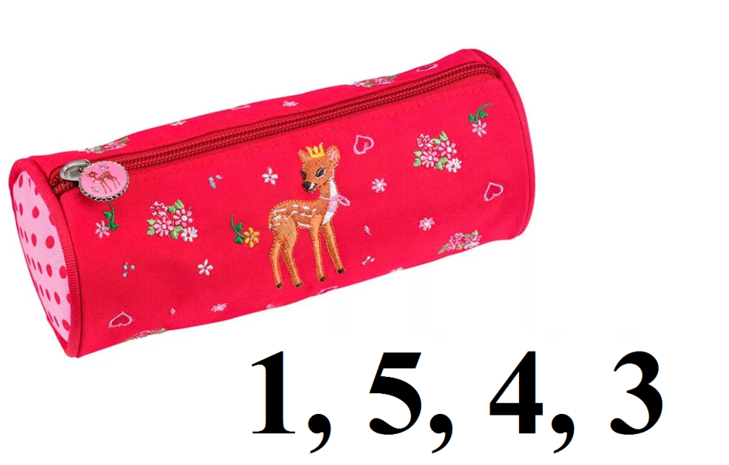
Учащиеся отгадывают ребус
Ответ – план.

Ученик – эксперт:
Побороть лень в себе и взяться за учёбу поможет план. Своё время после школы или учёбы чётко распределите. Чтобы домашнее задание было не в тягость, распределите его выполнение по времени. Старайтесь также делать задания на выходных, выделяя 3-4 часа в субботу и воскресение - вы значительно разгрузите себя, поэтому в будние дни вы сможете быстрее сделать домашнее задание и будете свободны.
Ведущий 1:
Составление плана – это, конечно, хорошо. Но интереснее ведь играть в футбол, чем делать скучные уроки.

Ведущий 2:
Конечно, можно придумать себе массу интересных дел. Но … предлагаю Вашему вниманию словосочетания. Выберите 2 из них и составьте известную поговорку.
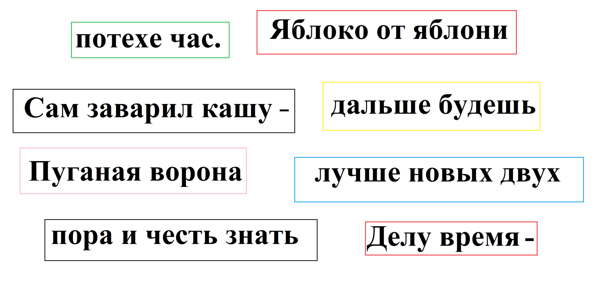
Учащиеся отгадывают поговорку.
Ответ – Делу время – потехе час.

Ученик – эксперт:
Не старайтесь работать до изнеможения, давайте своему организму отдых. Отдых можно делать после каждой завершенной части работы. Но и не стоит бросать начатое на середине. Время отдыха зависит от частоты таких перерывов. Чем больше вы потрудились – тем больше можно и выделить время на отдых.

Ведущий 1:
Кажется, не такой уж сегодня и грустный праздник. Теперь я понял, чтобы сделать уроки вовремя, надо распределить правильно своё время. Тогда и на любимые игры времени будет достаточно.

Ученик 3:
Не позволяй душе лениться!
Чтоб в ступе воду не толочь,
Душа обязана трудиться
И день, и ночь, и день, и ночь!
Ученик 4:
Гони ее от дома к дому,
Тащи с этапа на этап,
По пустырю, по бурелому
Через сугроб, через ухаб!
Ученик 5:
Не разрешай ей спать в постели
При свете утренней звезды,
Держи лентяйку в черном теле
И не снимай с нее узды!
Ученик 6:
Коль дать ей вздумаешь поблажку,
Освобождая от работ,
Она последнюю рубашку
С тебя без жалости сорвет.
Ученик 7:
А ты хватай ее за плечи,
Учи и мучай дотемна,
Чтоб жить с тобой по-человечьи
Училась заново она.

Ведущий 1:
Ну, теперь-то я знаю все секреты хороших оценок.
Промчалось лето красное,
Весёлое и вольное.
Настало время классное,
Дворовое и школьное.
Ведущий 2:
Немножечко дождливое,
Холодное и стужное,
Но всё-таки счастливое
И очень-очень дружное.

Ведущий 2:
Сегодня большой праздник и у педагогов, и у учащихся! Начинается новый учебный год!

Ведущий 1:
Звенит звонок все громче, все слышнее
Какая трель над миром разливается
Ты думаешь, распелся соловей?
Ведущий 2:
А вот и нет – уроки начинаются!

Ведущий 1:
Звенит звонок, нам много лет подряд,
Его, услышав, люди улыбаются.
Ведущий 2:
И расцветают лица у ребят.
Пришла пора — уроки начинаются!

С новым учебным годом, друзья!

Звучит песня 1 сентября.

